Проект "Читаем Агнию Барто"
Длительность: 5 дней.
Цель проекта:
- Воспитывать интерес к литературе, знакомство с творчеством Агнии Барто.
- Развивать навыки чтения, запоминания и воображения у детей.
- Вовлечь родителей в образовательную деятельность, создать атмосферу совместного творчества.
- Формировать положительную мотивацию к чтению и совместной работе.
День 1. Вводное знакомство и планирование.
Цели и задачи:
- Ознакомить детей и родителей с творчеством Агнии Барто.
- Обсудить план проекта, поощрять желание участвовать.
- Создать дружелюбную атмосферу для дальнейшей работы.
Что делали:
- Воспитатель рассказал краткую биографию и представил произведения Барто.
- Визуально познакомились с фотографией и кратко обсудили её творчество.
- Провели беседу о важности чтения и о том, что в течение проекта мы будем вместе учиться, создавать иллюстрированные книги и игровые материалы.
- Обсудили домашнее задание: родители читают с детьми произведение "Дело было в январе".
Взаимодействие с родителями:
- Родители получили рекомендации по чтению и запомнили, что следующим важным шагом будет ежедневное чтение.
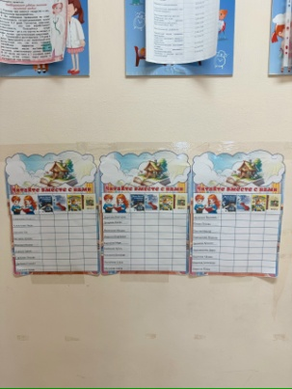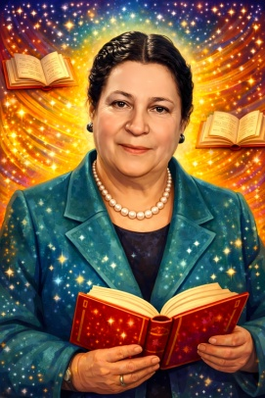
День 2. Ознакомление с произведением "Дело было в январе" .
Цели и задачи:
- Учить слушать и запоминать произведение.
- Использовать мнемотаблицы для закрепления текста.
- Начать создание общего альбома иллюстраций к произведениям.
Что делали:
- Воспитатель прочитал "Дело было в январе", а затем совместно обсудили его содержание.
- С детьми и родителями изготовили мнемотаблицы, которые помогают запомнить основные строки.
- Создали первые рисунки по мотивам этого произведения — дети рисовали сценки или образы.
- В конце дня зафиксировали в таблице, кто прочитал произведение дома и как прошло чтение.
Взаимодействие с родителями:
- Родители делали совместные чтения дома, использовали мнемотаблицы для повторения.
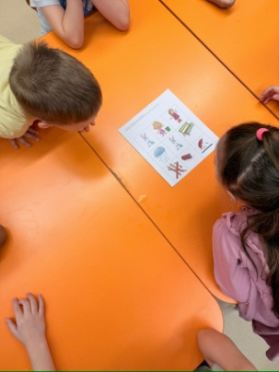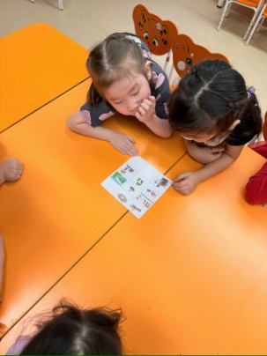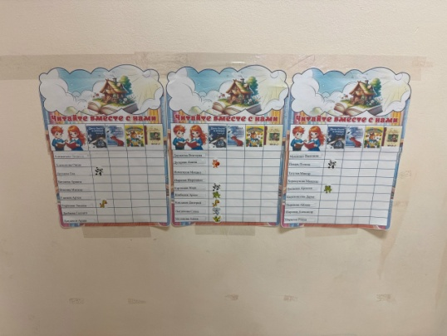
День 3. Ознакомление с произведением "Мы не заметили жука".
Цели и задачи:
- Развивать речевое воображение и восприятие текста.
- Вовлечь родителей в художественное оформление произведения.
- Поддержать интерес к природе и внимательности.
Что делали:
- Воспитатель зачитает "Мы не заметили жука" и поощряет детей повторять.
- Совместно с родителями изготовили аппликацию — рисовали жука и окружающий мир.
- Обсуждали, как выглядят жуки и почему важно замечать маленькие детали в природе.
- В таблице отмечали, кто прочитал произведение дома.
Взаимодействие с родителями:
- Совместные чтения дома и обсуждения, создание иллюстрации для совместной выставки.
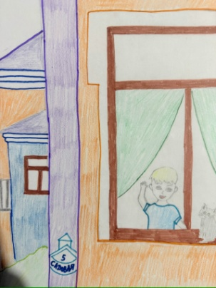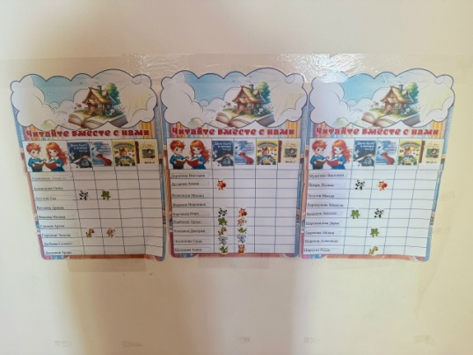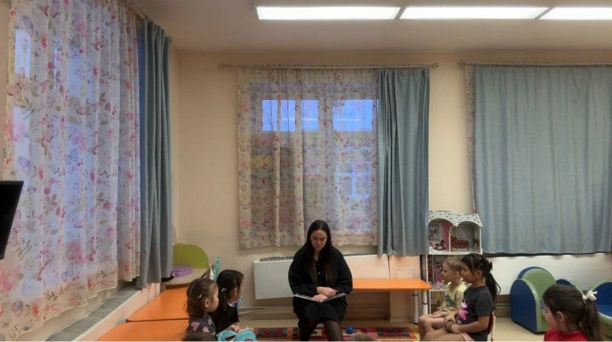
День 4. Ознакомление с "Помощница" и подготовка к дальнейшей работе .
Цели и задачи:
- Развивать воображение и речь через чтение.
- Создать совместную книгу иллюстраций по произведению и циклу "Вовка — добрая душа".
- Укреплять командный дух.
Что делали:
- Воспитатель прочитал "Помощницу", обсуждали героиню и её добрые поступки.
- Совместно с родителями создавали иллюстрации к произведению — рисовали героиню и её действия.
- Начали оформлять сборник иллюстрированных страниц, который наполнялся в течение следующих дней.
Взаимодействие с родителями:
- Активное участие в создании иллюстраций, обсуждение персонажей и настроения произведения.
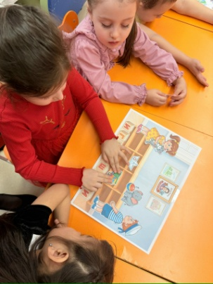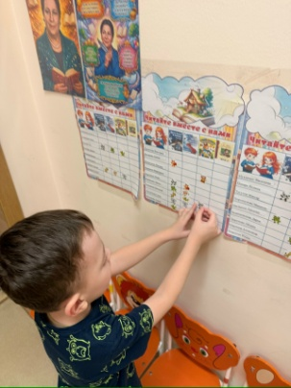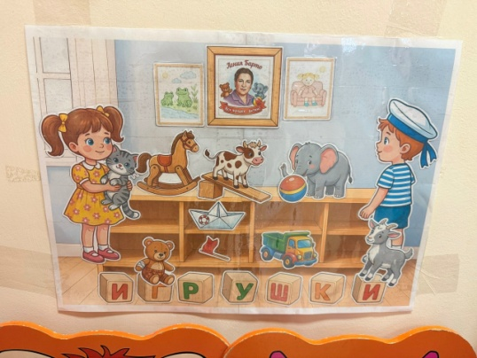
День 5. Итоговая деятельность, изготовление общей аппликации, игры и награждение.
Цели и задачи:
- Обобщить изученное, показать результаты совместной работы.
- Повысить мотивацию к дальнейшему чтению и творчеству.
- Вручить памятные грамоты детям и родителям.
Что делали:
- Воспитатель напомнил о проделанной работе, рассказал о созданных совместных проектах.
- Совместно изготовили большую аппликацию по циклу произведений "Игрушки" — герои из разных стихотворений Барто.
- Создали игру на липучках по произведениям.
- Вручили всем детям и родителям памятные грамоты за активное участие.
- Организовали выставку из всех созданных работ в уголке в приемной для родителей.
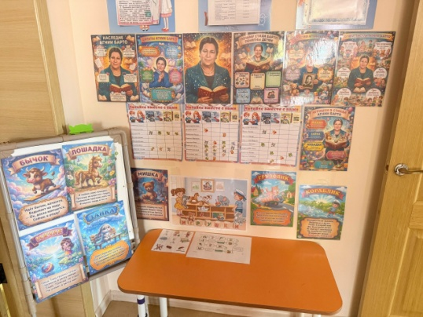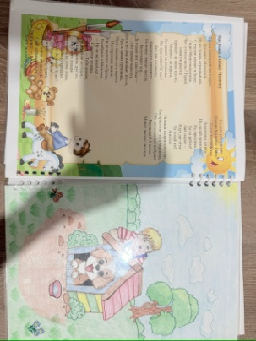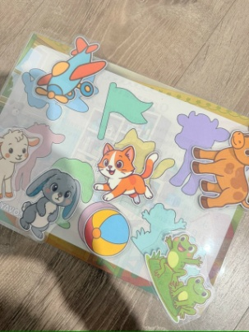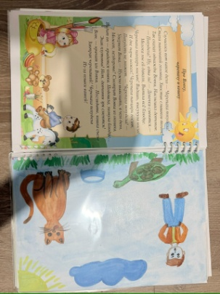
Итог проекта.
- Всех участников — детей и родителей — объединяло совместное творчество и познавательная деятельность.
- В ходе проекта дети учились читать, запоминать произведения, создавать иллюстрации и работать в команде.
- Родители активно участвовали в чтении дома, иллюстрировали произведения.
- В конце проекта был оформлен специальный уголок в приемной, где все могли посмотреть совместные работы.
- Все участники получили грамоты за активное участие и успехи!

